展会地图 Demo
实现思路说明
面向产研的技术方案参考 | 2026 年 10 月
01 概述
本文说明「展会地图」Demo 的技术实现路径，覆盖定位、围栏解锁、地图渲染、方向指向与导航接入五个环节，供产研评估可行性，并作为正式方案设计的参考。
Demo 为纯前端单页应用，零后端、零第三方地图 SDK，可部署在任意静态托管服务上，手机浏览器直接访问即可使用完整功能。
02 用户流程
用户从打开页面到发起导航，共经历六步。核心是第 4 步的围栏判定，它决定功能是否解锁。
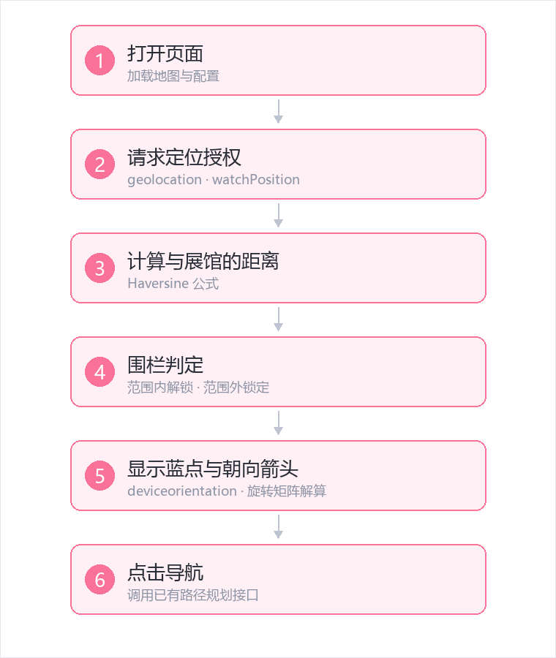
第 4 步为分支：用户不在围栏内时显示锁定卡片与实时距离；进入范围后自动解锁，地图放大至当前位置并接入方向指向；离开范围重新锁定。
03 技术实现
3.1 定位与生命周期
使用浏览器原生的 Geolocation API 连续定位，关键在于生命周期管理：
- watchPosition ，开启高精度模式，持续回调位置变化。
- 可见性驱动 ：页面隐藏时停止监听并清空路线，恢复可见时自动重启。这是「只在 BWS 页面内调用导航」的落点。
- 错误处理 ：权限拒绝、位置不可用、超时三类错误分别映射为可读的操作提示，而不是暴露浏览器原始报错。
3.2 地图渲染
未接入第三方地图 SDK，自研了一个约 200 行的迷你瓦片引擎：
- 投影与瓦片 ：墨卡托投影把经纬度换算为世界像素坐标，按缩放级别请求 256px 瓦片并拼接。
- 瓦片源 ：高德瓦片为主，加载失败自动降级 OpenStreetMap。
- 坐标系转换 ：系统定位返回 WGS84，高德瓦片使用 GCJ-02，两者混用会整体偏移数百米，内置双向转换。
- 叠加层 ：展会平面图按经纬度包围盒拉伸叠加，路径用 SVG 曲线绘制，均随缩放同步。
3.3 方向指向（重点）
这是整个项目投入最大、也最容易出问题的部分。浏览器的方向数据原始且不可靠，需要做四层处理。
第一层：选择数据源
按可靠性排序，优先使用系统已融合的绝对方向：
- iOS · webkitCompassHeading（系统融合，真北，最可靠）
- Android · deviceorientationabsolute（绝对 alpha，真北）
- Android · deviceorientation（相对 alpha，基准为打开页面时的朝向，界面标注「≈」）
规则：绝对方向一旦出现，立即丢弃所有相对事件——两者交替覆盖会产生固定角度偏差。
第二层：解算角度
不能直接用 alpha 换算（只在手机平放时成立）。改用旋转矩阵，把设备的两根轴转到地理坐标系，再取水平投影的方位角：
R = Rz(alpha) · Rx(beta) · Ry(gamma)
平放时顶部轴水平、背面法线垂直；竖起时正好相反。两根轴按「背面法线偏离垂直的程度」做矢量加权融合，而不是在两者之间硬切换。实测硬切换在倾角临界区（约 45°）两轴方位角最多相差 84°，手部轻微抖动就会跳变，表现为「指针自转」；改融合后倾角 0→90° 扫描，单步最大跳变 0.25°。
第三层：稳定性处理
处理 | 做法 | 解决的问题
圆周平滑 | 在 (sin, cos) 向量域做指数平滑，不在角度域插值 | 抖动、±180° 插值错误
跳变保护 | 单帧超过 120° 且间隔小于 350ms 的跳变视为毛刺并丢弃 | 传感器偶发翻转
连续角度 | 内部维护不取模的角度值，只把结果交给 CSS | 359°→1° 时 CSS 反向旋转整圈
首帧保护 | 等待绝对源、丢弃 0/0/0 空值、前 8 帧大跳变重置平滑 | 初始方向错误、需移动后才纠正
屏幕方向补偿 | 减去 screen.orientation.angle | 横屏时整体偏差 90°

第四层：手动校准
设备磁力计基准差异无法靠算法消除，保留手动入口：左右翻转（应对 alpha 方向相反的机型）、角度偏移（±15° / ±90°），结果存入 localStorage，只影响本机。
3.4 导航接入
Demo 没有重写导航能力，只提供接入钩子。点击「开始导航」时依次校验三个条件——是否已解锁、页面是否可见、是否在活动时间窗口内——通过后调用：
window.ExpoMap_RoutePlan({ from, to })
把已有路径规划返回的折线点串替换占位曲线即可，其余交互（目的地图钉、距离与时间提示）已就绪。
04 关键问题与解法
以下是开发过程中实际遇到并向产品侧可见的问题，建议直接纳入正式方案的风险项。
现象 | 根因 | 解法
位置整体偏移数百米 | WGS84 与 GCJ-02 混用 | 双向坐标转换
方向只在手机平放时准确 | 直接使用 alpha 计算 | 旋转矩阵 + 倾角补偿
固定偏 45° | 绝对与相对事件交替覆盖 | 绝对源优先，丢弃相对事件
固定偏 180° | 部分机型倾角符号与标准相反 | 检测顶部轴朝下时自动翻转
绕一圈后指针乱转 | CSS 角度回绕 | 内部使用连续角度
轻微移动即自转 | 两根轴在临界点硬切换 | 矢量加权融合
打开时方向错、动一下才对 | 传感器仅在变化时上报，首帧空值被固化 | 等待绝对源 + 丢弃空值 + 重置平滑
05 上线建议
一、方向计算下沉到原生
上述多层处理，本质是在弥补浏览器传感器原始数据的缺陷。若为 App 内嵌 H5，建议原生计算好感向角后传给页面；独立 App 直接使用 CLHeading（iOS）或 ROTATION_VECTOR（Android），可省去绝大部分兼容性成本。
二、室内定位需要另一套方案
展馆内 GPS 误差可达数十米，无法支撑「走到 A1 馆」级别的指引。可行组合是：场馆平面图（自绘）+ 二维码或蓝牙锚点确认位置 + 路网图寻路。其本质是静态地图上的路径规划，而非实时定位导航。
三、正式环境使用成熟地图 SDK
自研瓦片引擎的优势是零依赖、完全可控，适合原型验证。上线建议接入高德或腾讯 SDK，室内图、POI 检索、真实路径规划均为现成能力，可显著降低维护成本。
06 附录：可配置项
以下参数集中在页面顶部的 CONFIG 对象中，无需改动逻辑即可调整：
配置项 | 说明
venues | 场地列表：名称、经纬度、解锁半径（正式场地 / 演示场地可切换）
activeVenue | 默认使用的场地
window | 活动起止时间，超出后地图整体不可用
overlayUrl | 展会平面图地址，留空则使用内置示例图
overlaySpanMeters | 平面图覆盖的边长（米），用于与实际场馆对齐
lockShowsSelf | 未解锁时是否显示灰色自身点位（调试用）

Demo 地址：https://mreswn.github.io/expo-map-demo/

